# GRATIN DAUPHINOIS dit le Gratin de chinois

# Pour 6 personnes préparation 15/20mn Cuisson 45mn

|  |  |
| --- | --- |
| 1,2kg de pommes de terre | ***Pour 20 personnes***: 4kg de patates |
| 1 œuf entier | 4 œufs entiers |
| ½ gousse d’ail | 2 gousses d’ail |
| 1/2l de lait entier | 2l de lait entier |
| 25cl de crème liquide(15 + 10) | 1l de crème liquide(75cl + 25cl) |
| 20g de beurre | 100g de beurre |
| Sel, poivre et noix de muscade râpé | Sel, poivre et noix de muscade râpé |

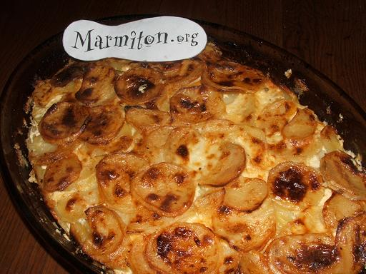

1°) Préchauffez le four th 180°C.

2°) Battre 1 œuf dans un saladier à l’aide d’un fouet, ajouter le lait entier, **15cl de crème liquide,** quelques râpures de noix de muscade, saler et poivrer.

3°) Eplucher l’ail et frotter le plat pour parfumer. Puis beurrez-le généreusement. Eplucher les patates, les couper en fines rondelles(avec un robot ou mandoline), les lavez puis les égouttez et les séchez dans un linge.

4°) Répartir les rondelles dans le plat, ajouter dessus quelques noisettes de beurre, versez l’appareil et glissez au four. Cuisson finie laisser tiédir 15mn avant de servir et nappez de 10cl de crème liquide.

# POMMES DE TERRE AU FOUR

**Pour 6 personnes préparation 5mn Cuisson 1H**

|  |  |
| --- | --- |
| 6 grosses patates ou alors 12 patates | 6 cuillères de crème fraîche épiasse |
| Du papier aluminium | Fleur de sel |



1°) Laver et envelopper les patates de papier d’aluminium.

2°) Les mettre au four à 200°C pendant 1 heure. Piquez-les pour vérifier la cuisson.

3°) Sortir du four et dégustez avec la crème fraîche et la fleur de sel. On peut aussi les servir avec un bol de crème fraîche avec de la ciboulette à part.